Отдел образования Городищенского района Пензенской области
Муниципальное бюджетное дошкольное образовательное учреждение
детский сад комбинированного вида"Солнышко"г.Сурска

КОНСПЕКТ

ИНТЕГРИРОВАННОГО ЗАНЯТИЯ
В РАЗНОВОЗРАСТНОЙ ГРУППЕ
"ЗАДАНИЯ ОТ ДОМОВЕНКА"
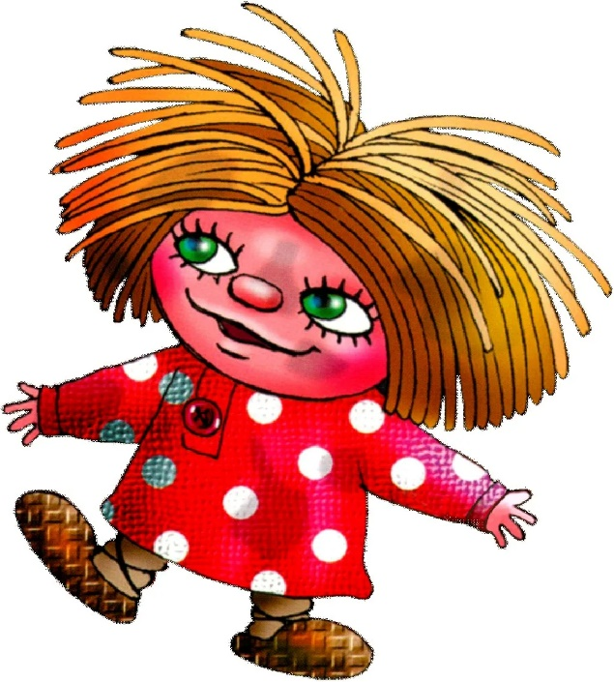
Составила:
воспитатель
Руина Анна Юрьевна

2021

ЦЕЛЬ: формирование умения детей работать в группе и находить решения на поставленные вопросы.
ЗАДАЧИ:
ОБРАЗОВАТЕЛЬНЫЕ:
учить отвечать на вопросы, рассуждать.
расширять словарный запас
совершенствовать грамматические знания
РАЗВИВАЮЩИЕ:
развивать мышление,речь,память.
формировать взаимопомощь.
формировать стремление к победе.
ВОСПИТАТЕЛЬНЫЕ:
воспитывать умение выслушивать товарищей.
воспитывать уважение ко всем участникам команды.
ИНТЕГРАЦИЯ ОБРАЗОВАТЕЛЬНЫХ ОБЛАСТЕЙ:
Социально коммуникативное, познавательное, речевое, физическое развитие.
ФОРМА ПРОВЕДЕНИЯ:
групповая.
ХОД
Воспитатель: «Ребята, а какое у нас сейчас время года?"
Дети: «Сейчас время года осень".
Воспитатель: «А сколько всего осенних месяцев"?
Дети: «Три осенних месяца"
Воспитатель: «Назовите эти месяцы".
Дети:"Сентябрь,октябрь,ноябрь".
Воспитатель:"Какой сейчас месяц?"
Дети:"Сейчас сентябрь".
Воспитатель:"А посмотрите в окно и скажите какая сегодня погода"?
Дети:"Сегодня пасмурно,идет дождь".
Воспитатель:"Какое настроение навевает на вас пасмурная погода"?
Дети:"Грустное"
Воспитатель:"Чтобы это настроение не поселилось у нас в группе,давайте возьмемся за руки ,улыбнемся друг другу и скажем что-нибудь хорошее своему соседу."
"Какое у вас теперь настроение"?
Дети:"Веселое".
Воспитатель:"И в нашей группе стало радостно,тепло и светло от ваших улыбок".
Воспитатель:"Ребята,сегодня утром,когда я пришла в группу,я обнаружила на столе конверт,давайте посмотрим что в нем?"
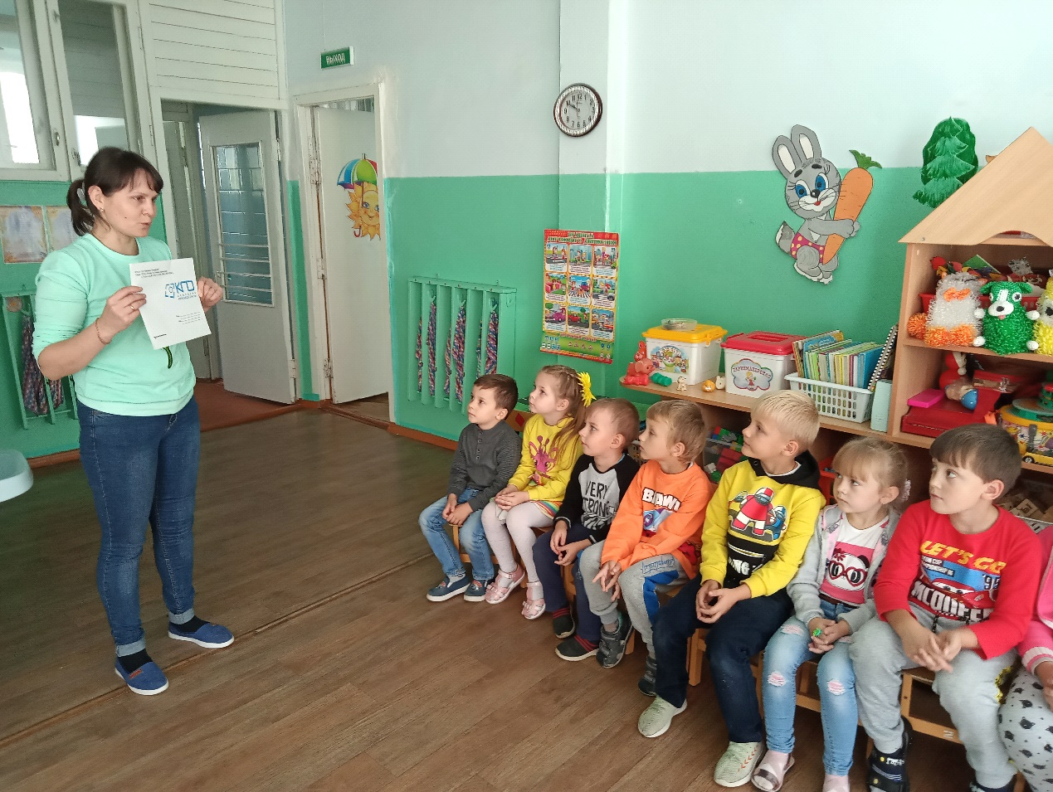

Воспитатель открывает конверт,там лежит письмо.Все садятся в круг,читают письмо.
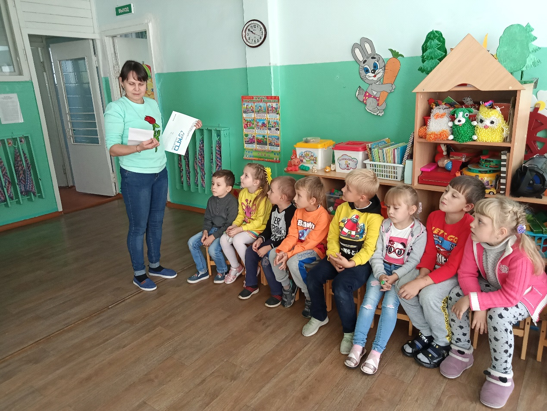

Воспитатель:"Здравствуйте,дорогие ребята!Я принес вам это письмо для того,чтобы подарить вам самое нужное,самое ценное,самое необходимое в мире "сокровище"!Я знаю что вы дети умные,веселые,смелые,дружные,любите читать,решать задачи,преодолевать трудности и придти на помощь друг другу,я спрятал это "сокровище"у вас в группе,чтобы оно не попало в плохие руки и не было потеряно.И если вы отгадаете все мои загадки и решите все задачи,которые я спрятал в группе,то найдете"сокровище".И вам,ребятки,наверное хочется узнать,кто же написал и оставил вам это письмо?Отгадайте загадку и узнаете ответ!
Как в одной сторонке,
В маленькой избенке
Жил-был не котенок,
Жил-был не мышонок,
Даже не ребенок-.......
(Это домовенок).
Воспитатель:"Как вы думаете,кто такой домовенок?В каких сказках или мультфильмах вы видели домового?
Дети отвечают (про домовенка Кузю,сказка Домовой).
Воспитатель:"Ребята,что вы решили,найдем "сокровище?"
Дети:"ДА".
Воспитатель:"Давайте тогда посмотрим где же первое задание с цифрой 1?"
Дети идут на поиски.Находят записку с вопросами:
1)В какой деревне жили Матроскин,Печкин и дядя Федор ?(Простоквашино)
2)У какого сказочного героя была вместо головы луковица?(Чиполлино)
3)Где была спрятана смерть Кощея?(в яйце)
4)Во что превратилась карета Золушки?(в тыкву)
5)Какое прозвище было у змея ,с которым боролись богатыри?(Горыныч)
6)Как звали отца Буратино?(Папа Карло)
Воспитатель:"Молодцы!Вы справились!Смотрите здесь еще лежит буква с цифоркой.
Какая эта буква?Цифра"?
Дети:"Это буква К с цифрой 1."
Воспитатель:"Давайте искать дальше,где же у нас второе задание?"
Дети:"Нашли записку,тут еще и мяч".
Встают в круг,воспитатель кидает мяч по очереди детям и задает вопросы.
-Где домик тюленя,кита?(в море,в воде)
-Где домик лисы?(влесу,в норе)
-Где домик гусеницы?(на листьях)
-Где домик лошади?(в конюшне)
-Где домик белки?(в дупле)
-Где домик паука?(паутина)
Воспитатель:"И это задание мы выполнили,можно двигаться дальше,здесь тоже есть буква.Что это за буква"?
Дети:"Буква Н и цифра 2".
Воспитатель:"Пойдемте искать следующее задание.Вот и нашли.Это загадки о братьях наших меньших.Как вы думаете,что это значит?Кого мы так называем"?
Дети:"Собак,кошек,птичек,тех кто находится рядом".
Воспитатель:"А почему мы их так называем"?
Дети:"Они нуждаются в нашей помощи,приносят нам пользу".
Воспитатель:"Все правильно,ребята.Давайте послушаем загадки":
-Колючий маленький зверек,он знает всех в лесу,но у него иголки есть и не боится он лису.(ежик)
-Она всегда молчит,не любит удочки и дышит жабрами.(рыба)
-В деревне будит всех он солнца раньше,он среди курочек-король,а среди цыпляток-старший.(петух)
-Она грациозная и пушистая.Любит спать на солнышке,смотреть в окно и ловить мышей.(кошка)
-Подарит людям вкусный мед,когда пыльцу всю соберет.(пчела)
-Он веселый,быстрый,смелый,охраняет дом умело.Хвостиком виляет часто,если мячик бросить красный.(собака)
-Очень хрупкая она,с крыльями цветными.Была гусеницей давно,а теперь летает над малиной.(бабочка)
Воспитатель:"Вот и третье задание выполнили,и нашли еще одну букву.Какая эта буква?"
Дети:"Буква И под цифрой 3".
Воспитатель:"Правильно,ребята.давайте поищем следующее задание.Вот и место с четвертым заданием.Это задание-игра "Назови слова".
Дети по очереди называют слова с ударным гласным звуком О ,А.И:
[О]-Молоко,заноза,роза,дорога,зонт,топор.
[А]-трава,каша,заяц,роса,лапа,трактор.
[И]-синица,сила,сито,вилы,тина.
Определяют сколько слогов в этих словах и где находится этот звук,в первом,втором,третьем слоге.
Воспитатель:"Очень хорошо,ребята.Мы нашли еще одну букву.Это буква?....
Дети:"Буква Г под цифрой 4".
Воспитатель:"Молодцы!Идемте искать дальше.Вот и записка ,а в ней игра "Наоборот".Мы же с вами знаем эту игру?Давайте поиграем,встаем в круг".
Дети встают в круг,воспитатель кидает мяч детям и говорит слова:
-большой-......(маленький)
-хороший......(плохой)
-холодный.....(горячий)
-идти......(стоять)
-говорить-.....(молчать)
-внизу-......(наверху)
-широкий-.....(узкий)
-сильный-.....(слабый)
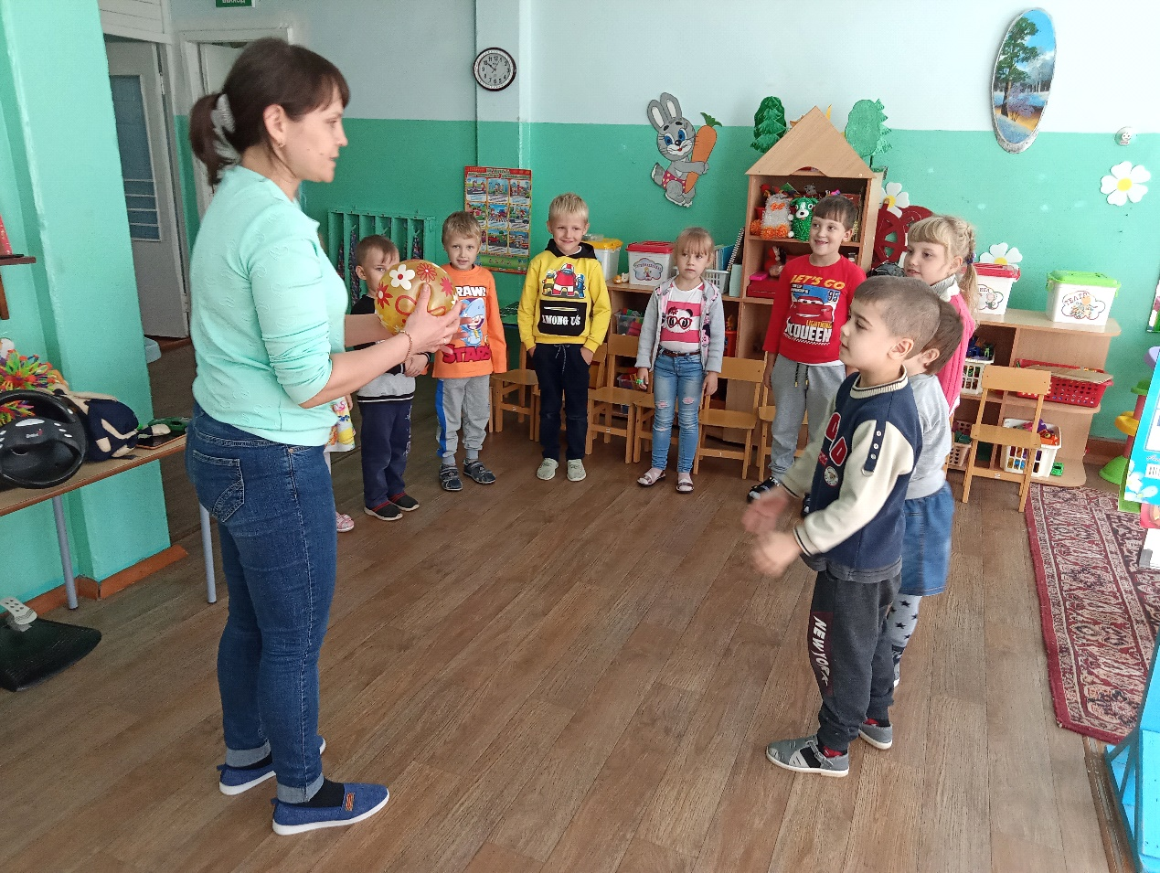

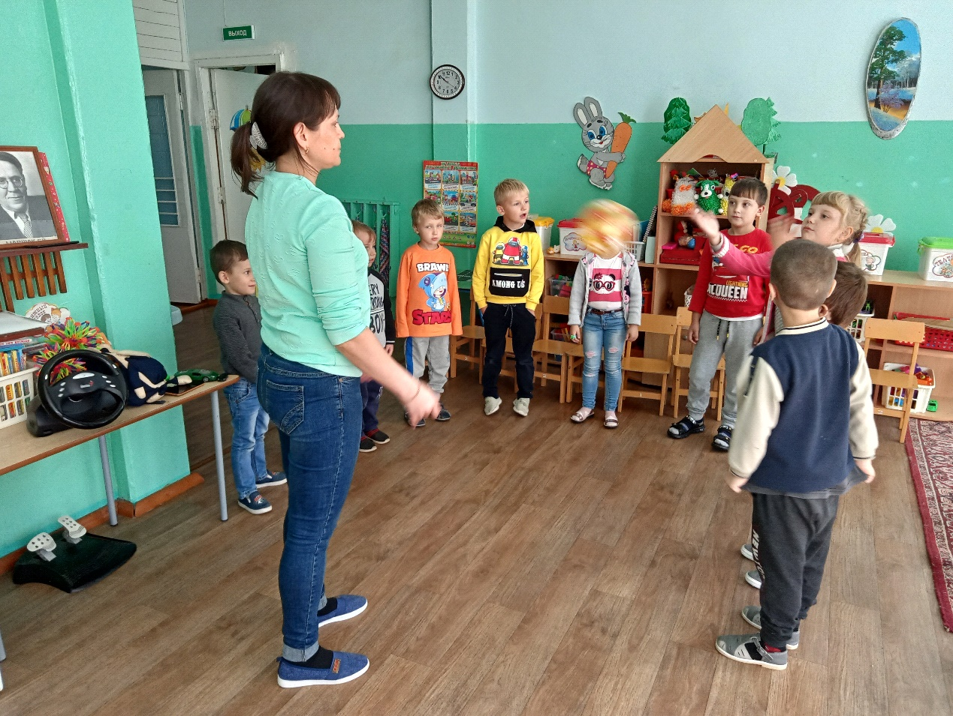
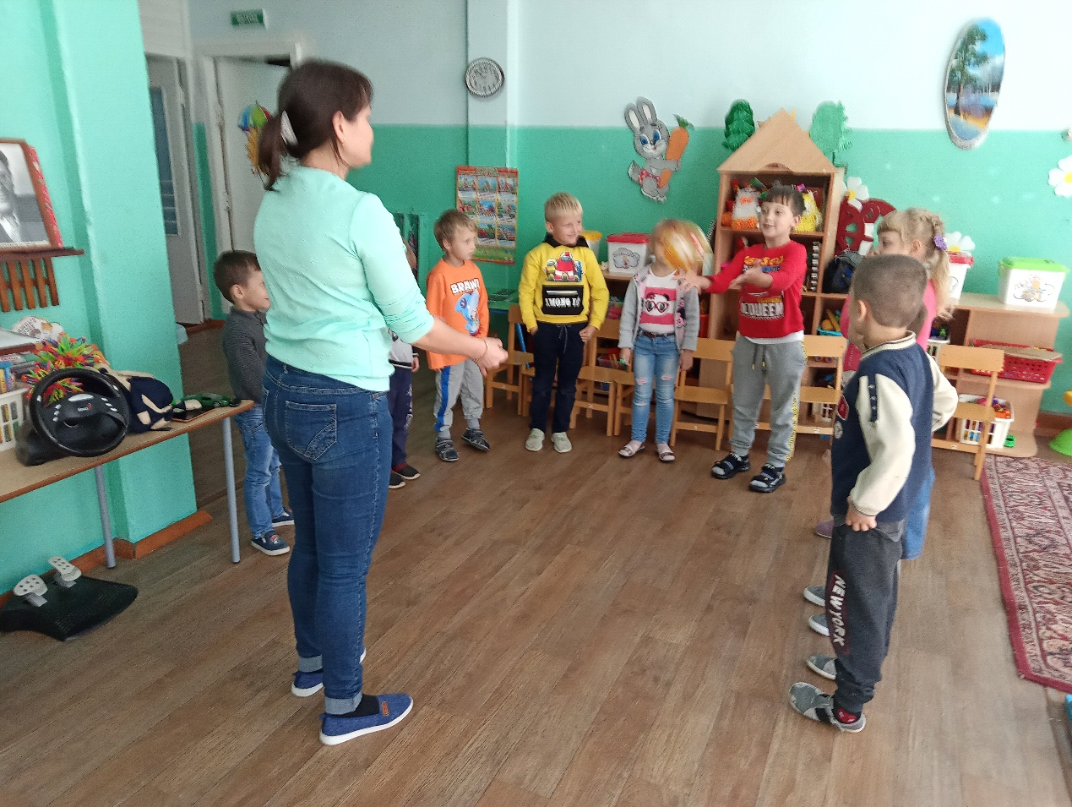
Воспитатель:"Вот мы и выполнили все задания домовенка и получили последнюю букву.
Дети:"Буква А с цифрой 5".
Воспитатель:"Но для чего нам нужны эти буквы с цифрами,ребята? Посмотрите!Здесь в конверте еще одна записка,прочитаем ее."
"Вы хорошо справились со всеми моими заданиями и нашли все буквы.Но чтобы забрать "сокровище" и узнать что это,вам из букв с цифрами от 1 до 5 нужно правильно выложить слово.Это и есть отгадка.И у вас получилось слово........"Книга"!
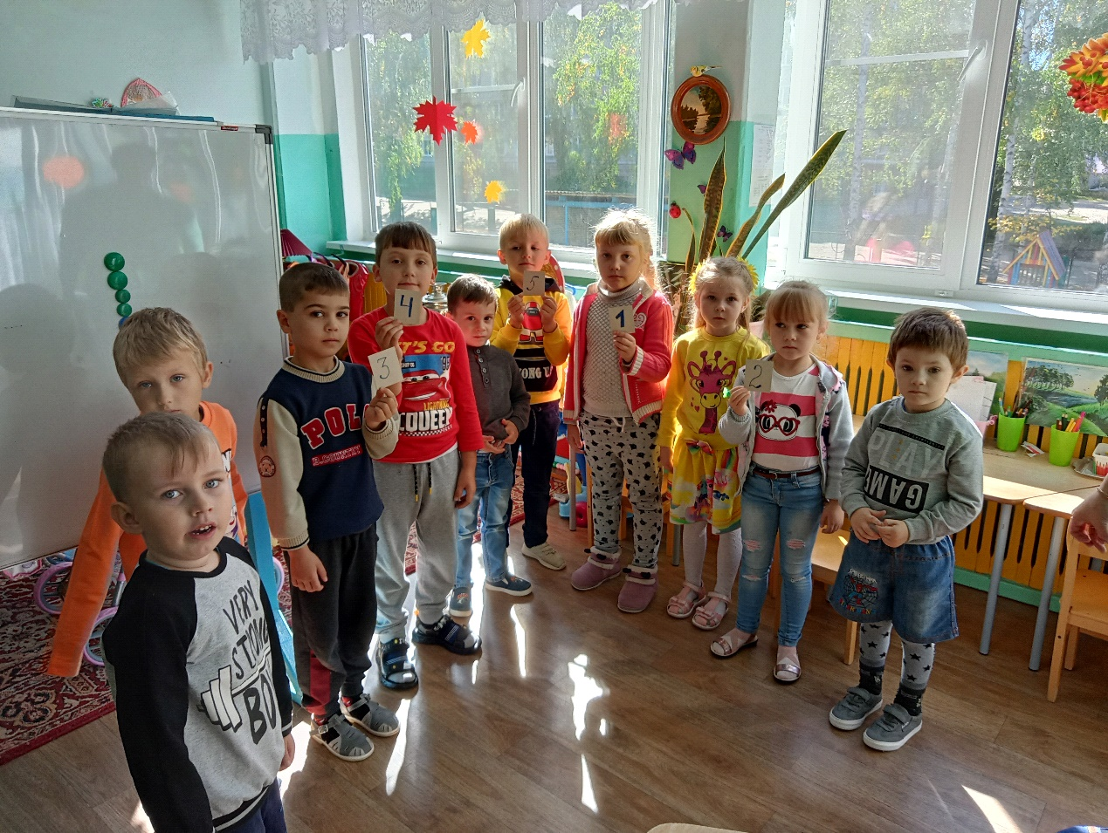
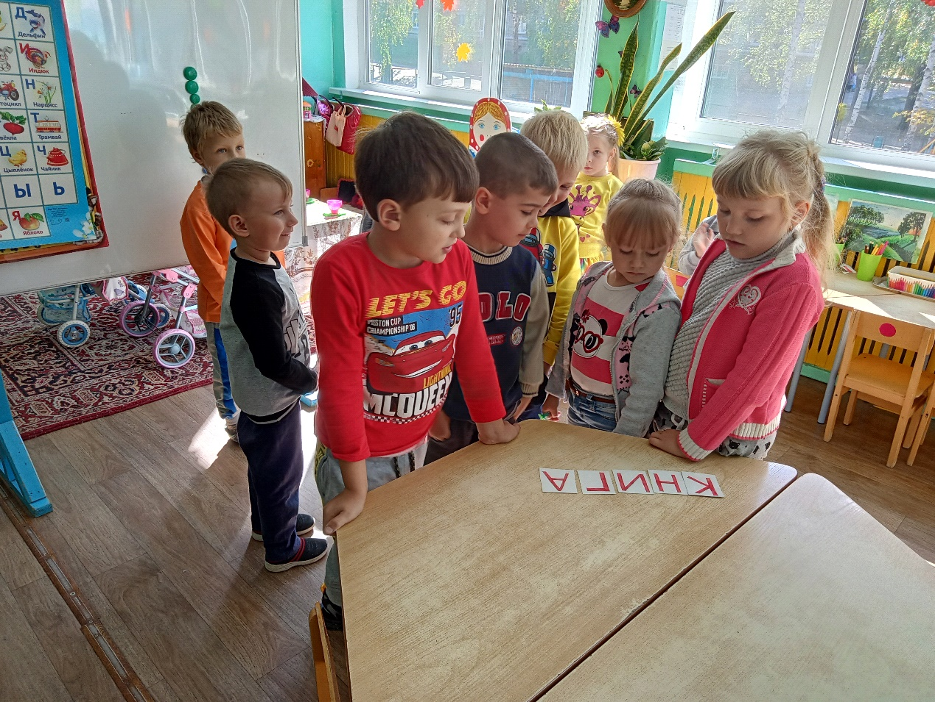

Это книга не простая ,это Энциклопедия,в ней вы можете узнать ответы на очень многие интересные вам вопросы.До свидания,ребята!Вы большие молодцы!До скорой встречи"!
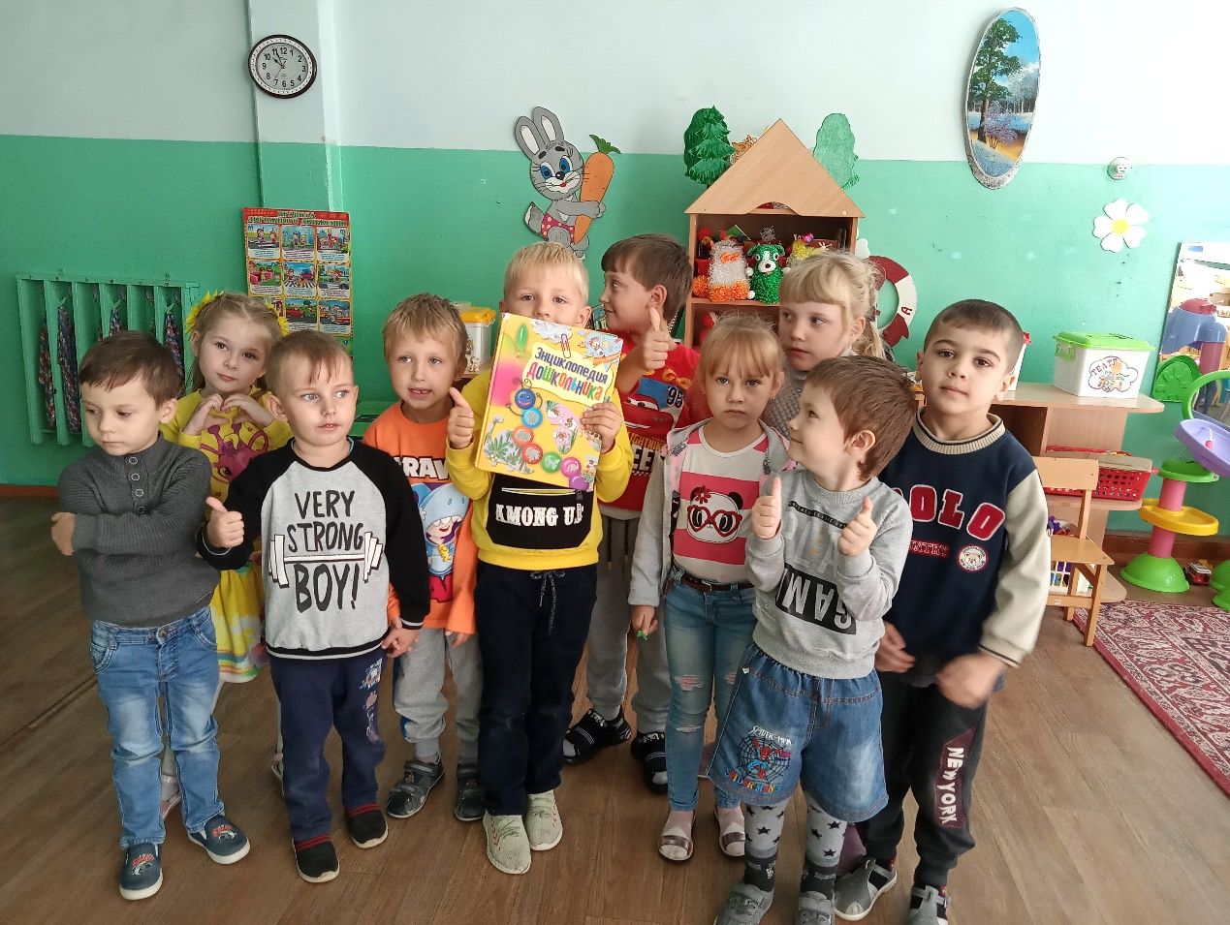

Воспитатель:"Ребята,давайте оставим домовенку подарок от нас.Нарисуем домовенка.Как вы думаете,как он выглядит?"
Выслушать ответы детей.
-"Да,ребята,садимся за столы и начнем рисовать.Унас для этого уже все готово."
Выставка рисунков.Какие интересные рисунки у нас получились!
Рефлексия:Понравилось ли вам сегодняшнее занятие?Какие задания понравились больше всего?Что было труднее всего?какое задание вам показалось легким?

